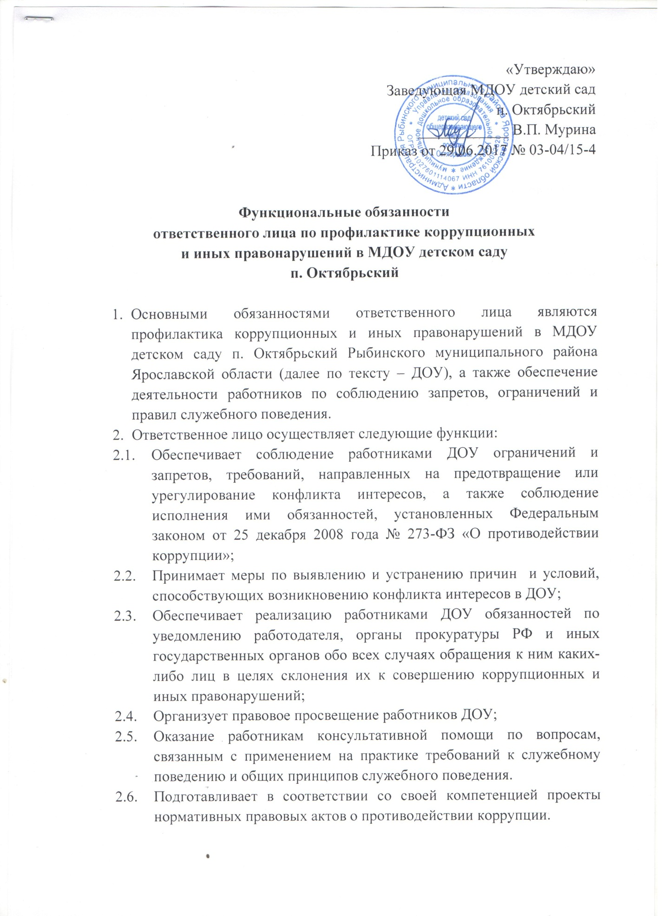

  - Проводит беседы с сотрудниками ДОУ по вопросам, входящим в его компетенцию.
  - Информационное освещение антикоррупционной деятельности ДОУ.
  - Составляет план мероприятий, направленных на профилактику коррупционных и иных правонарушений в ДОУ.
  - Анализ сведений о соблюдении работниками требований к служебному поведению, о предотвращении или урегулировании конфликта интересов и соблюдения установленных для них запретов, ограничений и обязанностей.
- Взаимодействие с правоохранительными органами в установленной сфере деятельности.

